2019年度 特定非営利活動法人リアライズ総会議案

日時：2019年6月14日（金）19：00～21：00

場所：NPOリアライズ事務所

参加者：

欠席者：

1）議長選出

2）2018年度事業報告・決算見込報告

3）2019年度事業計画(案)・予算(案)

4）正会員変更について

5）役員変更について

6）理事会開催方法について

7）役員給与及び出勤日数の変更について

8)　その他の議案

9)　議事録署名人選出

**2018年度ＮＰＯ法人リアライズ事業報告書**

2018年4月1日～2019年3月31日

特定非営利活動法人リアライズ

**Ⅰ．2018年度活動総括**

メンバーが役割意識にとらわれることなく、目の前の人と関わっていけるよう、「想い遣り」を大切に活動することを目標に取り組んできた。

しかし、その一方で、個人の思いを大切にし過ぎたことで、リアライズの理念や活動の目的が曖昧になってきた。また、スタッフ・メンバー間でのコミュニケーションのズレや、人が定着しないといった状況も浮き彫りになり、それを活動や事業の要となる中心的なメンバーが抱え込んでしまう状況になった。そこで2018年9月から、リアライズで活動するメンバーの「それぞれの想い」、「やりたいこと」、「リアライズの課題」について共有する場として、「リアライズ共有会」を試験的に始め、11月からは月に1回開催してきた。

そこでは、リアライズの理念、活動方針、また自立支援において大切にすることが共有できていないという課題や、直行直帰の介助者との交流が少なくなってきてしまったことなど、仕組みや人との繋がり、人を育てるといった点での課題が確認できた。

また一方で、リアライズが今後必要と考えている自立支援、運動、子育てなどの仕組みや、交流などの関係性づくりについて考えたい、活動を通して外部の人たちと繋がっていきたいなど、積極的な声もあがるなど、リアライズで活動している人達の様々な声を聴き、リアライズの一人一人のモチベーションを上げることにもつながった。

「リアライズ共有会」で整理してきた意見をもとに、「理念と方針の共有」、「計画と仕組みの構築」、「内外のつながり」、「人材育成」などのキーワードを踏まえ、展望の明確化と課題の解決について、従来よりも具体的に取り組んでいく。

**Ⅱ.システムアドボカシー活動報告**

**１．障害者差別解消法及び大阪府障害者差別解消条例の施行に併わせた取り組み**

障害者差別解消法及び大阪府障害者差別解消条例の施行に伴い、障害者が差別を受けた際に自治体や関係団体への相談・報告をし、差別を行った事業者に対し差別解消に向けたやり取りを積極的に行っていくよう努めている。2016年11月に泉大津市・忠岡町地域自立支援協議会権利擁護部会(障害者差別解消支援地域協議会)が設置され、リアライズも委員として参画している。

また、リアライズが加盟している泉州障害者自立生活連絡会の施策推進部会にて、厚生労働省の福祉事業所向けの対応指針を元に差別解消ガイドラインを作成した。事業所ごとで確認し、内容を充実させていく。

泉州地域でも障害者差別解消条例を施行できるように先進事例を学ぶべく、茨木市にて条例施行に尽力された社会福祉法人ぽぽんがぽんの六條氏をお招きし、内部学習会を開催した。六條氏を始めとする障害者団体のメンバーがいかに行政や一般市民を巻き込みながら条例施行に向けて働きかけていったかを知ることができた。参加者からは、「泉州地域でも同じような働きかけができれば。」「一般の福祉事業所との顔の見える関係を日頃から作っていこう。」などの前向きな意見が挙がった。

**２．車イスユーザーへの管理会社による入居差別に対する取り組み**

リアライズの障害者スタッフで車イスユーザーのC氏が泉大津市への転居のため、地元の不動産会社に協力してもらいながら物件探しを行っていた。そのうちの一つの物件を一度見学し、別の障害者スタッフにも同行してもらうため再度見学を申し出た。バリアフリーの物件ではないため、不動産会社から車イスの人でも見学が可能かと事前に管理会社には確認を取っていた。しかし、二度目の見学後に管理会社から不動産会社に向けて突然「車イスの人は入居お断り」との発言があった。明らかな直接差別であるとして、大阪府の障害者差別解消窓口に報告した。広域相談員は管理会社と不動産会社の双方に事実確認を行ったが、管理会社はそのような発言をした記憶はないということで差別発言そのものを否定した。不動産会社に不利益が被らないように匿名で管理会社への確認を行ったため、やり取りの詳細を開示することができなかったことで、それ以上の問題を追及できなかった。

　 　今回のように仲介業者である不動産会社に不利益が被ることなく、尚且つ差別を明るみにし、適切な問題解決を図れるよう、差別解消に向けての新たな仕組みを模索し、障害者差別解消窓口に対して意見提起をしていく予定。

**３．泉大津市での審査会の問題についての取り組み**

現在、Aさんの自立生活に向けての取り組みは、本人が体調不良により長期入院をしていたことや、介助者不足のため止まっているが、取り組みを再開した時点で、泉大津市に対して本人の必要性に基づいた支給決定を行うように求めていく。

**４．泉大津市の入院時コミュニケ―ション支援事業の創設に向けての取り組み**

具体的な事例がないため今年度についてはその他の課題に取り組んでいる。

**５．南海電鉄 駅員無配置化問題 解消に向けての取り組み**

地元の自治会、こども会、民生委員、福祉委員、CILリアライズ、そして泉障連とで構成する実行委員会を設置し活動を続け、市長との面談までたどり着けたものの、「市としても大きな課題と認識しているが一朝一夕にはいかないし、市として対処するつもりはない。」との回答であった。今後の取り組みについて再度検討していく必要がある。

**６．南海バスの接遇問題等の改善に向けての取り組み**

自立生活センター・リアライズの当事者スタッフB氏（車イス利用者）から南海バス光明池営業所が管轄しているバスを日頃利用する中で不便さを感じているとの相談がリアライズにあった。特にバスに内蔵されているスロープが出ないケースやバス停で待っているにも関わらず見落とされ発車されてしまうケースが後を絶たず、活動に遅刻するなど支障を来していた。これらの改善のためにも障害者を対象とした接遇研修の実施を求めている。また、南海バスとして、堺営業所で年に1回、障害者に特化した接遇研修が行われている。これは全営業所に参加の呼びかけを行っているものの、大半が堺営業所の従業員で他の営業所の従業員の参加が難しい現状がある。この研修と同様のものを光明池営業所でも開催するよう訴えているが、人員的な面や他の研修との兼ね合いで、年1回以上の開催は難しいとのことだった。しかし、研修が行われている堺営業所管轄の路線とその他では障害者の接遇に差があるのではないかという声があり、集めた光明池営業所管轄の路線のアンケートと比較するため、堺営業所管轄の路線でのアンケートの収集を行っている。それと同時に、研修の開催場所を堺営業所だけでなく、他の場所でも持ち回りでできないかと協議を進めている。

このようなアンケート調査等をきっかけとして、車イス利用者が直面しているバス利用における困難点や課題等を明らかにし、接遇研修の実施が実現できればと考えている。

アンケート調査の結果、接遇に関する項目で、光明池営業所では「煩わしそうな態度を取られた。」「黙ったまま対応された。」など従業員の態度そのものを指摘する声が多くありました。一方、堺営業所では「声が小さかった。」が1件挙げられていたものの、「車イスの固定方法に困っていた。」「座席の収納方法に手間取っていた。」など車両設備の扱いについて指摘する声が挙げられ、営業所毎の違いが見受けられた。

また、他のバス会社で実施されている障害者対応の研修資料に、南海バスで発生した事例等を盛り込んだ資料を作成した。これらのアンケート結果と、資料を元に光明池営業所での研修実施についての協議を南海バス本社と再び行った。しかし、回答は前回と変わらず、年1回以上の開催は難しいとのことだった。ただし、堺営業所のみでの開催でなく、光明池や他の営業所の持ち回りで開催することなら可能かもしれないとのことではあるが、堺営業所で開催しない年があることを懸念していた。

**7．大津川河川敷公園におけるハートフルゲート撤去の取り組み**

　泉大津市と忠岡町の境に流れる大津川の忠岡町側には、河川敷公園へと入る5ヶ所全てのスロープにハートフルゲートが設置されており、車イス利用者等が非常に使い辛い状況にある。この問題がリアライズのメンバーより挙がり、2017年7月から改善に向けて取り組んでいる。

　それに関連して、堺市にある浜寺公園でも、全ての入口にバリカーが設置されていたが、2018年5月に開催されたローズカーニバルというお祭りでは、1400件ほどのアンケートが集まり、9割を超える賛成意見を得ることが出来た。これらの調査も大きく後押しとなり、通年で開放されることとなった。この社会実験や府全体でのハートフルゲート及びバリカーの動向の報告、その動向を踏まえての検討を忠岡町側と定期的に行っている。

　現在は、5ヵ所の内の1ヵ所がチェーンで開放されている。それに加え新たにハートフルゲートの1ヵ所が2019年3月に撤去されバリアフリーな出入口が実現されている。町としてもゲートを外すことによる事故や苦情等の懸念もあり、利用の多い出入口ではなく、比較的利用の少ないゲートを外すことになった。

**８．和泉中央駅―桃山学院大学間の歩道橋エレベーター設置の取り組み**

2019年3月中旬より着工が開始しており、2019年6月末に完成することが決定している。

**Ⅲ．2018年度事業一覧・・・割愛**

**Ⅳ．2018年度事業報告**

**１．自立生活センター・リアライズ【相談支援・エンパワメント事業部門】**

**◆2018年度相談支援・エンパワメント事業部門総括**

これまで計画相談や基本相談を通じて、障害種別を超えたさまざまな障害者との出会いが増えたものの、相談員や一部の介助者しか関わりを持てず、繫がりが広がらないという状況があった。こうした課題を受け、2018年度より、毎月1回、「リアライズ食堂」を開いて相談で関わっている地域の障害者や普段共に活動するメンバーに参加の呼び掛けをし、一緒に夕飯を食べる機会をつくってきた。また、施設に入所しながら自立の取り組みを進めている障害者について、相談員や一部の介助者だけの関わりにならないように、部門を超えてあらゆるメンバーが施設の現状を知り、その人の自立を応援できるように、モニタリング時に同行してもらうなどの工夫をしてきた。

　こうした取り組みにより、それぞれのメンバーが役割意識に捉われず、普段から気軽に連絡を取り合えるような関係性を築き、本人の困りごとや希望を聞きながら一緒に考えていく風潮が生まれた。

　2018年度の取り組みを通して、長年入所施設等での生活を余儀なくされている障害者や地域で孤立しがちな障害者をサポートするにあたり、相談員や日頃介助で関わるメンバーだけではなく、さまざまなメンバーがその人のことを知る機会、日常的に共に過ごす機会を持つことが本人とリアライズの双方にとって良い影響を与えることが分かった。同時に、その人に寄り添った関わり方やお互いを思いやるコミュニケーションの在り方などを学ぶ必要があることも分かった。また、各部門の業務が立て込んでいることから、取り組みの進捗の共有漏れが起きやすいという課題やリアライズ食堂の参加メンバーの固定化、施設入所中の障害者のモニタリング時に同行してもらった人に対し、どのように振り返りをしていくのか等の課題も見えた。

　以上のような総括を踏まえ、次年度に向けて引き続きリアライズ全体で障害者の自立支援を共に考えていく体制をとり、どんな障害があっても誰もが当たり前に地域で自立した暮らしが営める社会の実現を目指していきたい。

**(1)泉大津市指定特定相談支援事業［※障害者総合支援法に基づく相談支援事業］**

**相談対応実績報告(2018年4月‐2019年3月)**

|  |  |
| --- | --- |
| 相談件数 | 591　件 |
| 相談時間数 | 570　時間　10　分 | 稼働時間数 | 593　時間　45　分 |
| 相談時間数　／　相談件数 | 57.88 | 稼働時間数　／　相談件数 | 60.28 |

【　補足事項　】  
・相談：稼働から業務区分の同行を除くもの  
・稼働：全相談

■年齢別集計

|  |  |  |  |  |  |  |  |  |  |  |
| --- | --- | --- | --- | --- | --- | --- | --- | --- | --- | --- |
| 年齢別 | 0〜6 | 7〜17 | 18〜29 | 30〜39 | 40〜49 | 50〜59 | 60〜64 | 65以上 | 不明 | 合計 |
| 男 | 0 | 0 | 118 | 97 | 85 | 27 | 0 | 0 | 9 | 336 |
| 女 | 0 | 0 | 3 | 118 | 27 | 105 | 0 | 0 | 0 | 253 |
| 不明 | 0 | 0 | 0 | 0 | 0 | 0 | 0 | 0 | 2 | 2 |
| 合計 | 0 | 0 | 121 | 215 | 112 | 132 | 0 | 0 | 11 | 591 |

【　補足事項　】  
・年齢は当該年度4/1時点での満年齢とする

■障害程度別集計（複数カウント）　重複件数　306　件

|  |  |  |  |  |  |  |  |  |  |  |  |  |  |  |
| --- | --- | --- | --- | --- | --- | --- | --- | --- | --- | --- | --- | --- | --- | --- |
| 障害程度 | 身体 | | | | | | 知的 | | | 精神 | | | 不明 | 合計 |
| １級 | ２級 | ３級 | ４級 | ５級 | ６級 | Ａ級 | Ｂ１級 | Ｂ２級 | １級 | ２級 | ３級 |
| 男 | 167 | 7 | 35 | 0 | 16 | 0 | 168 | 16 | 31 | 0 | 24 | 27 | 51 | 542 |
| 女 | 89 | 69 | 24 | 0 | 0 | 0 | 93 | 33 | 0 | 0 | 6 | 0 | 47 | 361 |
| 不明 | 0 | 0 | 0 | 0 | 0 | 0 | 0 | 0 | 0 | 0 | 0 | 0 | 2 | 2 |
| 合計 | 256 | 76 | 59 | 0 | 16 | 0 | 261 | 49 | 31 | 0 | 30 | 27 | 100 | 905 |

■障害種別集計

|  |  |  |  |  |  |  |  |  |  |  |  |  |  |
| --- | --- | --- | --- | --- | --- | --- | --- | --- | --- | --- | --- | --- | --- |
| 障害種別 | 肢体 | 視覚 | 聴覚 | 内部 | 知的 | 精神 | 重複 | 重心 | 難病 | 発達 | その他 | 不明 | 合計 |
| 男 | 16 | 0 | 0 | 4 | 60 | 30 | 69 | 153 | 2 | 0 | 0 | 2 | 336 |
| 女 | 17 | 0 | 0 | 24 | 25 | 43 | 0 | 108 | 36 | 0 | 0 | 0 | 253 |
| 不明 | 0 | 0 | 0 | 0 | 0 | 0 | 0 | 0 | 0 | 0 | 0 | 2 | 2 |
| 合計 | 33 | 0 | 0 | 28 | 85 | 73 | 69 | 261 | 38 | 0 | 0 | 4 | 591 |

【　補足事項　】  
・重心：障害に肢体＋知的を含むもの  
・重複：肢体＋知的以外の障害重複のもの

■相談内容別集計（複数カウント）　重複件数　543　件

|  |  |  |  |  |  |  |  |  |  |  |  |  |  |  |  |  |  |  |  |  |  |  |  |  |
| --- | --- | --- | --- | --- | --- | --- | --- | --- | --- | --- | --- | --- | --- | --- | --- | --- | --- | --- | --- | --- | --- | --- | --- | --- |
| 相談内容 | 自立 | 日常 生活 | ＩＬＰ | 介助 | 日中 活動 | 住宅 | 制度 | 情報 提供 | 権利 擁護 | 日常生活 用具 | 補装具 | 就労 | 医療 | 教育 | 計画 相談 | モニタ リング | 地域 移行 | 施設 入所 | 差別 | 虐待 | ケア 会議 | その他 | 不明 | 合計 |
| 男 | 62 | 211 | 23 | 80 | 67 | 6 | 65 | 36 | 0 | 0 | 1 | 36 | 35 | 0 | 14 | 48 | 2 | 1 | 0 | 0 | 26 | 3 | 2 | 718 |
| 女 | 19 | 124 | 6 | 104 | 35 | 10 | 63 | 15 | 30 | 0 | 12 | 6 | 20 | 0 | 4 | 25 | 0 | 0 | 0 | 0 | 1 | 1 | 3 | 478 |
| 不明 | 0 | 0 | 0 | 0 | 0 | 0 | 1 | 0 | 0 | 0 | 0 | 1 | 0 | 0 | 0 | 0 | 0 | 0 | 0 | 0 | 0 | 0 | 0 | 2 |
| 合計 | 81 | 335 | 29 | 184 | 102 | 16 | 129 | 51 | 30 | 0 | 13 | 43 | 55 | 0 | 18 | 73 | 2 | 1 | 0 | 0 | 27 | 4 | 5 | 1198 |

■アクセス手段別集計

|  |  |  |  |  |  |  |  |  |  |
| --- | --- | --- | --- | --- | --- | --- | --- | --- | --- |
| 手段別 | 来所 | 訪問 | 電話 | 文書 | メール | ＦＡＸ | その他 | 不明 | 合計 |
| 男 | 34 | 145 | 155 | 0 | 2 | 0 | 0 | 0 | 336 |
| 女 | 61 | 72 | 107 | 0 | 10 | 0 | 0 | 3 | 253 |
| 不明 | 0 | 1 | 1 | 0 | 0 | 0 | 0 | 0 | 2 |
| 合計 | 95 | 218 | 263 | 0 | 12 | 0 | 0 | 3 | 591 |

■障害支援区分別集計

|  |  |  |  |  |  |  |  |  |  |
| --- | --- | --- | --- | --- | --- | --- | --- | --- | --- |
| 年齢別 | 非該当 | 区分１ | 区分２ | 区分３ | 区分４ | 区分５ | 区分６ | 不明 | 合計 |
| 男 | 0 | 0 | 0 | 0 | 7 | 22 | 161 | 146 | 336 |
| 女 | 0 | 0 | 0 | 0 | 0 | 69 | 54 | 130 | 253 |
| 不明 | 0 | 0 | 0 | 0 | 0 | 0 | 0 | 2 | 2 |
| 合計 | 0 | 0 | 0 | 0 | 7 | 91 | 215 | 278 | 591 |

**◎計画相談支援障害種別集計（人数）**

|  |  |  |  |  |  |  |  |  |  |  |  |  |  |
| --- | --- | --- | --- | --- | --- | --- | --- | --- | --- | --- | --- | --- | --- |
| 障害種別 | 肢体 | 視覚 | 聴覚 | 内部 | 知的 | 精神 | 重複 | 重心 | 難病 | 発達 | その他 | 不明 | 合計 |
| 男 | 0(0) | 0(0) | 0(0) | 1(0) | 2(0) | 1(0) | 0(0) | 4(0) | 0(0) | 0(0) | 0(0) | 0(0) | 8(0) |
| 女 | 0(0) | 0(0) | 0(0) | 1(0) | 1(1) | 0(0) | 0(0) | 2(0) | 0(0) | 0(0) | 0(0) | 0(0) | 4(1) |
| 不明 | 0(0) | 0(0) | 0(0) | 0(0) | 0(0) | 0(0) | 0(0) | 0(0) | 0(0) | 0(0) | 0(0) | 0(0) | 0(0) |
| 合計 | 0(0) | 0(0) | 0(0) | 2(0) | 3(1) | 1(0) | 0(0) | 6(0) | 0(0) | 0(0) | 0(0) | 0(0) | 12(1) |

【　補足事項　】  
・計画相談のみ集計  
・( )内は新規に当たる人数  
・新規：期間内に新規相談がある利用者

**計画相談支援事例報告**

氏名：Aさん　年齢：40代前半　性別：男性

障害：重症心身障害

言葉でのコミュニケーションが難しく、日常生活のあらゆる場面に介助が必要。

自立生活を目指して自立体験室での宿泊体験に取り組んでいたが、体調が悪化し、現在は、介助派遣や訪問看護、訪問リハビリ、生活介護を利用しながら家族と生活をしている。

氏名：Bさん　年齢：40代前半　性別：男性

障害：脳性麻痺、知的障害

18歳まで地域で暮らしていたが、その後、施設に入所した。

　2017年からリアライズの体験室を利用して2泊3日の宿泊体験を毎月のペースで実施している。体験室での宿泊中は、ほとんど一睡もしない状態が続いている。

② 泉大津市・忠岡町地域自立支援協議会報告

〇泉大津市・忠岡町地域自立支援協議会

本会議…年1回開催、運営会議…年1回開催

〇泉州北圏域地域移行居住支援部会概要

泉州北圏域地域移行居住支援部会は和泉市地域自立支援協議会、高石市地域自立支援協議会、泉大津市・忠岡町地域自立支援協議会の下部組織という位置づけで、部会の目的は3市1町における地域移行・地域定着支援システムの整備並びに推進の役割を担い、自立支援協議会などへの提案を行っている。開催は2ヶ月に1回（偶数月の第4火曜日)。部会の事務局はリアライズ、かざみどり相談室、高石障害児（者）生活支援相談室で相談支援事業所が担っている。

参加機関は、当事者、行政、保健所、社会福祉協議会、相談支援事業所、居住系事業所、訪問看護事業所など。

③ 泉大津市相談支援・権利擁護ネットワーク活動報告

【目的】

泉大津市にかかわる障害者総合支援法に定められた相談支援専門員及び相談支援事業所が、障害者の本人の意思を尊重し、本人の権利を守るための相談支援を行うため、相談支援専門員及び相談支援事業所のネットワークを構築し、相互の資質の向上をはかることを目的とする。

【対象者】

障害者本人の権利擁護の観点に立った相談支援専門員及び相談支援事業所

【活動内容】

　　① 障害者本人の権利擁護の観点に立った相談支援ネットワークの構築

　　② 障害者本人の権利擁護の観点に立った相談支援従事者の育成

　　③ 障害者の権利に関する提言及び発信

　　④ その他、当会の目的を達成するために必要な事業

【2018年度活動実績】

総 会：8月

運営会議：5月・10月・2月に開催

研 修 会：6月 『2018年度報酬改定学習会』講師　細井清和氏(障大連)

**(2) 自立生活相談事業［※権利擁護事業］**

**① 自立生活相談事業**

**◆事例報告**

氏名：Cさん　年齢：20代後半　性別：男性

障害：脳性麻痺

現在、グループホームに入居。今年中の自立を目指しており、自立体験の期間を徐々に伸ばし、夜間の介助の必要性なども吟味しながら介助者の募集や家探し、介助時間数の交渉などに取り組んでいく。

　　氏名：Ⅾさん　年齢：30代後半　性別：女性

　　障害：難病

現在、本人の体調の変動や相次ぐ介助派遣事業所の撤退により長期入院を余儀なくされている。本人が再び在宅での生活を送れるよう、本人のエンパワメントや家族、医療機関等との関係調整に取り組んでいく。

　　　　　氏名：Eさん　年齢：30代前半　性別：女性

　　　　　障害：脳性麻痺

2019年4月に結婚、現在妊娠しており、今夏に出産予定。出産後の子育て体制を含めて、本人が安心して新しい生活を築いていけるように介助派遣事業部門と連携しながらサポートしていく。

氏名：Fさん　年齢：50代後半　性別：男性

障害：難病

昨年から家探しに取り組み、難航していたが、ようやく良い物件を見付けることができ、2019年3月に自立した。今後は医療的ケアの導入も視野に入れながら、介助者との関係性つくりなどの相談に乗り、サポートしていく。

**② ピアカウンセリング事業**

2015年度よりエンパワメント事業部門(現:相談支援・エンパワメント事業部門)と生活介護部門が連携し、「せんしゅうちいきピアサロン」を実施してきた。

当初は、運用のあり方や地域の障害者の参加が少ないことなどが課題となっていた。しかし、担当者を増員し、周知活動にも力を入れるなどした結果、毎回コンスタントに参加者が見られるようになった。また、パイオニアの障害者メンバーの中には参加者とのコミュニケーションに苦手意識を抱いている者もいたが、プログラムにアイスブレイクを取り入れたことなどにより、参加者との関わりを持ちやすくなった。現在は、アイスブレイクをあまり取り入れなくても参加者との会話が自然と弾むようになり、毎回賑やかな雰囲気となっている。また、長時間人と話すことを苦手とするメンバーや参加者がいることに配慮し、リアライズの事務所に休憩スペースを設けることとなった。

相談で繋がった障害者への呼び掛けや周知活動の成果もあり、現在も多くの参加者が見られる。

現在は新たに相談で繋がった障害者とパイオニアメンバーとの関わりが薄いという課題もあることから、そうした障害者への呼び掛けをより行っていくこととなった。

**(3) 自立生活体験事業［※権利擁護事業］**

**① 自立生活プログラム事業**

個別プログラムを自立支援や自立体験を進める中で適宜行ってきた。

**② 自立生活体験室事業**

宿泊、日帰りでの自立生活の体験の場や、海外研修生などの宿舎として自立生活体験室の提供を行っている。

|  |  |  |  |  |
| --- | --- | --- | --- | --- |
| NO. | 利用期間 | 利用日数 | 障害種別 | 性別 |
| 1 | 4月21日～4月22日 | 2日間 | 身体障害 | 男性 |
| 2 | 4月28日～4月30日 | 3日間 | 知的障害 | 男性 |
| 3 | 5月 1日～5月3日 | 3日間 | 知的障害 | 男性 |
| 4 | 5月 26日～5月27日 | 2日間 | 身体障害 | 男性 |
| 5 | 6月22日～6月24日 | 3日間 | 身体障害 | 男性 |
| 6 | 6月29日～6月30日 | 2日間 | 知的障害 | 男性 |
| 7 | 7月 20日～7月22日 | 3日間 | 身体障害 | 男性 |
| 8 | 7月 27日～7月29日 | 2日間 | 知的障害 | 男性 |
| 9 | 8月10日～8月12日 | 3日間 | 身体障害 | 男性 |
| 10 | 9月22日～9月23日 | 2日間 | 知的障害 | 男性 |
| 11 | 10月12日～10月14日 | 3日間 | 身体障害 | 男性 |
| 12 | 11月1日 | 1日間 | 知的障害 | 女性 |
| 13 | 11月16日～11月18日 | 3日間 | 知的障害 | 男性 |
| 14 | 11月23日～11月25日 | 3日間 | 身体障害 | 男性 |
| 15 | 12月21日～12月23日 | 3日間 | 身体障害 | 男性 |
| 16 | 12月28日～12月30日 | 3日間 | 知的障害 | 男性 |
| 17 | 1月3日～1月5日 | 3日間 | 身体障害 | 男性 |
| 18 | 3月1日～3月3日 | 3日間 | 知的障害 | 男性 |
| 19 | 3月29日～3月31日 | 3日間 | 身体障害 | 男性 |
|  | 合計 | 50日間 |  |  |

**(4) 権利擁護事業［※権利擁護事業］**

**① 人権セミナー事業**

　　 今年度は実施しなかった。

**(5) 人材育成事業 [※その他、この法人の目的を達成するために必要な事業]**

上半期は、Freedom／大阪ダルクが主催する連続講座に部門のメンバーや生活介護の障害者メンバーが参加した。そこでは、薬物依存症の当事者や家族が社会の中で置かれている状況や回復までにどのような道を辿るのかなどを学んだ。大阪ダルクの成り立ちや当事者スタッフの役割についてのお話も聞き、当事者同士の繋がりやピアサポートの大切さを学んだ。今回の連続講座を受け、リアライズの障害者メンバーもお互いが寄り添い、エンパワメントし合えるような関係を築くことで団結力が生まれ、活動の活性化に繋がればと考えている。

障害者のメンバーや介助現場を担うスタッフなどは他団体や他事業者、行政等との対外的なやり取りの場面に遭遇する機会やこれまでの経験が少ない。そのため、いざそのような場面に居合わせた際に相手にとって快いと思われる適切な対応ができないといった声があった。そこで、障害者の就労支援を行っている株式会社LITALICO（リタリコ）のスタッフをお招きし、電話対応やメール対応等のビジネスマナーを学んだ。これまで知る機会がなかったマナーを丁寧に教えて頂き、今後の対外的な活動に対する自信に繋がった。

昨年度末に社会福祉法人水仙福祉会に訪問した繫がりから、姫島こども園の園長をお招きし、スタッフや障害者メンバー、登録介助者に向けて強度行動障害がある人への支援の在り方について学んだ。行動障害は本人の単なる障害特性として捉えられ、無理に鎮めさせたり、本人にとってよりストレスを与えるような関わりがなされることが一般的である。しかし、園長の話を受け、どんな行動にも意味があるという前提に立ち、表面的な行動の改善を目指すのではなく、「こころ」に焦点を当てた支援によって、本人との信頼関係を築くことの大切さを学んだ。強度行動障害のある人に対してだけではなく、日頃の介助で障害者と関わる中で持っておくべき姿勢を皆で共有できた。

**［人材育成の主な活動］**

【2018年】

4月　新年度全体会開催

「バリアフリー法改正の集い Part2 ―世界基準のレガシーを！東京2020オリパラ時代のバリアフリー法改正―」への参加

「THE GREATEST NAGOYA PARADE みんなで考えようこれからの社会！人にやさしい社会」への参加

「ララと話せるクラウドファンディング説明会＆応援会」への参加

「障害者の自立と完全参加を目指す大阪連絡会議 25回総会」への参加

Freedom／大阪ダルク主催「12ステップ？ハイヤーパワー？それって何？」への参加

Freedom／大阪ダルク主催「非行や犯罪をする人の特性～その生き辛さや孤独感～」への参加

5月　運動報告会開催

「アクセス関西ネットワーク総会in神戸」への参加

Freedom／大阪ダルク主催「薬物をやめてからの薬物依存者の薬物以外の問題。」への参加

「2018年度第27回全国自立生活センター協議会協議員総会、職員研修会」への参加

6月　第34回DPI日本会議全国集会in神奈川

「ともに生きる～だれも取り残されない社会へ～」への参加

CILだんない新事務所開所式への参加

　 「名古屋城木造天守にエレベーター設置を実現するアピール行動 名古屋大行進」への参加

名古屋城建て替えでのエレベーター設置に向けてのハンスト行動に参加

LITALICO(リタリコ)ワークス主催ビジネスマナー講座への参加

「名古屋城木造天守にエレベーター設置を実現する実行委員会」設立集会への参加

7月 金剛高校の人権学習にて講演

2018年度障大連総決起集会への参加

内部研修会「行動障がいはつくられる～その背景と支援を考える『意味了解的アプローチとは』～」の開催

8月　オールラウンド交渉への参加

　　 AJU自立の家 近藤さん、寺島さん来所

9月　DPI日本会議主催「DPI若手政策プロジェクトin CIL星空」研修合宿への参加

マイライフ刈谷10周年記念式典への参加

10月　障大連自立支援部会主催「障害者運動とは何なんだ！？大討論会」

への参加

関西医療大学「環境と健康」にて講演

自立生活夢宙センター主催CILポカラ・アンジャナさん講演会への参加

南部障害者解放センター主催

「大規模災害の障害者の非難と地域生活の継続」への参加

「第7回アクセス関西ネットワークin大阪」への参加

11月　泉州フォーラム実行委員会主催　第9回学習会「自然災害と障害

者」への参加

12月　南海バス株式会社主催　車イスユーザーに対する接遇研修への参

加

障大連主催「大阪障害者自立セミナー」への参加

　　 2018年度JIL全国セミナー㏌福岡への参加

【2019年】

1月　DPI日本会議主催「障害者総合支援法／何をまもり・何をかえるのか？タウンミーティング㏌関西」への参加

2月 JIL主催女性リーダープロジェクト

「私自身の大切な身体でこの社会に生きるということ」への参加

泉州障害者自立生活連絡会主催

「茨木市障害のある人もない人も共に生きるまちづくり条例について」への参加

3月　泉州障害者自立生活連絡会主催

「障害者にとっての避難所と安否確認方法～これまでの災害事例に学

ぶ～」への参加

**2．自立生活センター・リアライズ【介助派遣事業部】**

◆**2018年度介助派遣部門総括**

2018年度は、コーディネーター、介助スタッフ、介助リーダーのそれぞれが役割意識にとらわれず、ともに考えながら主体的に活動していくためにはどうしていく必要があるのかを考えてきた。そのうちの一つとして、これまでコーディネーターが担ってきた聴き取りやシフト携帯の持ち回りを介助スタッフにも担ってもらうことになった。その結果、介助スタッフに対し、シフト調整の中で生じる悩みや葛藤の可視化、介助者の悩みや課題の共有が少しずつできている。しかし、介助スタッフに聴き取りを分散したことでコーディネーターの負担は少し軽減されたものの、依然としてコーディネーターに業務が集中していることや介助者不足の状況も続いており、事務作業や介助者全員の聴き取りができていない現状がある。

　また、他団体の実践や取り組みから定着の要因に研修体制が挙げられたことで、リアライズは新しく入った介助者に対するサポートやフォローが十分でなく、当事者任せになっている現状が浮き彫りになった。

そのため、介助スタッフ、介助リーダーが新しく入った介助者に対し、当事者とともに育てていく研修体制を確立していく一環として、確認研修（仮）を実施することになった。実施していく過程で当事者と介助者の間に生じるズレを解消することができ、関係性が少し改善されることがあった。この取り組みを通じて、今後どのような研修体制を確立していく必要があるか、継続的に考えていく必要がある。

以上のような総括を踏まえ、2019年度に向けて方針を検討する。

**○コーディネーター業務の整理**

介助派遣における体制としては、コーディネーターを男女それぞれ2名配置している。現在コーディネーターの業務は、シフト調整、聴き取り、研修、会議への参加、事務作業、介助等多岐にわたって行っており、介助者不足の状況も相まって自立支援の取り組みをなかなか進めることが出来ていない。コーディネーターに業務が集中し、負担が大きくなってきていることから、コーディネーター以外が担える役割を介助スタッフにも担ってもらえるようにリアライズ内で話し合った結果、聴き取りをする人やシフト携帯を持つ人を増やし、コーディネーターの負担を分散していくことになった。   
　リアライズに関わる一人ひとりが役割意識に捉われずに活動していけるよう、業務の一部を担ってもらいながら、ともに考えていける仕組みを引き続き模索している。

**○介助者の聴き取りの実施について**   
　介助者の聴き取りは、当初、特定事業所加算の取得にあたり、会議を持たなければならないという要件があったことから開始した。介助者は、介助現場と自宅の直行直帰になるため、孤立しやすく、悩みやしんどさを抱え込みやすい状況にある。その中で誰にもその悩みを話すこともできず、辞めていく介助者も出てきたことから、コーディネーターが聴き取りを行うようになった。  
　聴き取りは月に一度、介助者が事務所へ来る日を調整し、コーディネーターと1時間くらい話し合う時間を設けている。その中では、介助の悩みや生活の悩み等について目を向け、介助の事だけにとらわれずに話をしている。聴き取りがあることで介助者が自身の介助について振り返るきっかけにもなっている。リアライズが障害者のことだけでなく、介助者のことも考えていることによって介助者の安心感につながり、介助者が一定程度定着する要因にもなっていると考えている。  
　2018年4月から、コーディネーター以外の介助スタッフも聴き取りを担当することになり、実際に聴き取りをする上でコーディネーターが意識していることや聴き取りの難しさ等について共有する場を設けた。   
　コーディネーターが担当していた介助者の聴き取りを、一部介助スタッフにも割り振ったが、介助者との日程調整がつかず、コンスタントに聴き取りができていない現状がある。また、聴き取りを割り振ったことでコーディネーターの負担は少し軽減されたものの、事務作業や介助者不足の影響で介助現場に出ていることが多いことから、介助者全員の聴き取りまではできていない現状がある。特に、男性の聴き取りがあまりできていなかったので、聴き取りの割り振りを編成し直した結果、少しだけ改善された。

**○聴き取り共有会について**   
　2018年8月から月に一度、コーディネーターや介助スタッフが一堂に会して聴き取り共有会を行っている。聴き取り共有会では、それぞれの聴き取りの現状や難しさを共有するとともに、コーディネーターと介助スタッフの悩みや不安等、多岐に渡って話し合っている。これまではスタッフ間で顔を合わすことが少なく、それぞれの状況をなかなか把握しにくい現状があったが、こうした共有の場を定期的に持つことで、以前よりそれぞれの現状が把握できるようになってきた。

**○新しく入った人に対する研修体制について**

リアライズでは、介助者の定着が課題となっており、状況を改善する取り組みの一つとして、研修体制を考えていくことになった。

他団体の実践や取り組みを参考にしていく中で、人が定着する理由の一つとして「研修体制がしっかりしているから選んだ。」という意見があった。しかし、リアライズは新しく入った人に対するサポートやフォローが十分ではないこと、介助現場で問題が起きてから表面化して当事者任せになってしまっている現状がある。そこで、介助スタッフや介助リーダーが新しく入った介助者に対し、当事者とともに育てながら、サポートやフォローをしていける体制を聴き取り共有会で検討している。

**○シフト携帯の持ち回りについて**   
　 コーディネーター業務の負担軽減の一環として、シフト携帯についても他のスタッ

フと持ち回りを行っている。シフトの調整では、当事者や介助者とのやり取りの中でコーディネーターも悩み、葛藤しながら調整しているが、この経験を介助スタッフも一緒に考えてほしいと思っている。

シフト携帯の持ち回りを実施し、今まで介助現場だけを担っていたスタッフからは「シフトの調整によって何が起きているか見えるようになり、より一層連携して頑張ろうと思った。」とのこと。コーディネーターとしては「シフトの調整の負担が減り、他のコーディネーター業務に集中できる期間が増えた。」という実感がある。

**○介助のことを一緒に考える集まり（通称：介助を考える会）について**   
　 2018年9月から相談部門と連携して行っている。この集まりは、言葉での発信が

難しい人の介助に入り始めた介助者の悩みが発端で始めることとなった。これまで言

葉での発信が難しい男性の当事者は数名おり、家族、相談員、介助者とケア会議等で

集まって話し合いながら経験を共有してきたが、女性の当事者ではおらず、経験を共

有する機会がなかった。そのため、相談員、コーディネーター、介助スタッフ、介助

リーダーの男女ともに集まり、普段の介助の経験を共有していく場を設けることにな

った。また、介助の経験を共有するだけでなく、どんなサポートがあればいいと思う

か、モチベーションの維持について等、それぞれ出し合いながら全体で共有する場と

なってきている。

**○確認研修（仮）の実施について**

　2019年2月から、当事者の負担軽減と登録の介助者を育てていくための試みとして、確認研修（仮）を実施することになった。求人やビラ配りの成果もあり、少しずつ介助者が増えてきているが、一部の当事者に新しい介助者が集中しており、日々伝えていかなければならないことの連続で生活が安定していない現状があった。こうした現状を踏まえ、介助者とともに介助スタッフや介助リーダーにも介助現場へ入ってもらい、介助の際、どんなところを意識したり、気を付けたりしながら介助をしているか当事者を交えてやりとりする時間を確認研修（仮）という形で設けている。こうした取り組みを通じて、登録の介助者の定着にもつながればと考えている。

**○介助者不足の問題**   
　現在、リアライズで介助業務を担っている女性は、介助スタッフ6名（内、1名が育休中、内1名はアテンダント中心）、介助リーダー3名、登録介助者28名の内21名は学生である。その内12名の学生が3月で卒業する。24時間に近い形で介助を入れている当事者が多く、新しく介助派遣を開始した当事者もいるため、継続的に介助者の募集が必要な状況がある。登録の介助者の多くが看護学生のため、試験や実習による多忙も重なることから、定期的に介助に入ることが出来る人が少ない。そのため、当事者の生活も安定しておらず、新しく入る登録介助者にはシフトの固定化を呼びかけているところである。女性は結婚や出産等ライフスタイルの変化も大きく影響するので、働き方や仕組みについて考えていきたい。   
　男性は、介助スタッフ8名(内1名は生活介護管理者)、介助リーダー4名(内1名は生活介護専従)、登録介助者15名の内、9名が学生である。その内2名が3月で卒業する。男性は女性に比べて常勤の介助者は多いが、登録の介助者数は少なく、当事者の数が多いことから、常勤の介助者の稼働率は高い状況にある。登録の介助者も増えてきているものの、一部の当事者にしか入れておらず、シフト全体を見渡した時にアンバランスなシフトになっているので、登録の介助者が少しでも多くの当事者に入れるように模索している。

男性に比べて女性は、2018年度でリアライズを卒業する登録の介助者が多いことや2019年度に常勤の介助者が数名退職する予定にしていることから、いまだかつてない深刻な介助者不足になることが予想されるため、介助者募集部門と連携しながら、継続的に介助者募集をしていきたい。それと同時に当事者の自立支援にも取り組んでいけるよう、体制を整えていく必要がある。

介助者募集の方法としては、ビラ配りや大学周りの他、バイトルやインディード等のネット媒体で介助者募集の掲載を定期的に行っている。2018年度は56名の応募があり、12名が登録の介助者につながった。（2019年2月末現在）

**○新人研修**

　2016年度から登録3ヶ月以上、１年未満の介助者を対象に、従来から実施している初任者研修、現任研修に加えて新人研修を年2回程度実施している。   
　新人研修は、介助の中で基本的に注意すべき点を当事者とともに伝え、実際に介助の場面で起こり得る状況について事例をもとにグループワークを行っている。　実際に話す内容は決めているが、参加者からの悩みや他の参加者から話を聞いた感想など、自然発生的に意見が出たため、その中で研修担当者と意見を交えながら進行していった。

参加者からは「介助者の立場を色々と考えた」「悩みを抱え込まずに相談していくことが大切だと感じた」という感想を得た。

介助派遣の課題として、登録の介助者が定着しないことや常勤につながらないということがある。

その理由のひとつとして、介助者同士の横のつながりが作りにくいことや悩みを共有する場が少ないことが考えられる。この新人研修では、普段顔を合わすことの少ない介助者同士やスタッフがお互いのことを知り合う良い機会にもなるので、今後も継続していきたいと考えている。

**○特定事業所加算の取得状況**   
　2014年12月から常勤職員40％以上の要件で特定事業所加算Ⅰを取得してきた。   
 2016年度からは、介護福祉士の割合30％以上の要件で継続して取得することが出来ている。（2019年3月末時点…38.8%）

介護福祉士資格所有者が一定程度安定して介助に入っているため、この要件で算出しているが、介護福祉士資格取得が今後は難しくなってくる状況も踏まえ、常勤職員の割合で算出できるよう、必要要件の整備を改めて行っているところである。



**○介助者研修事業[※自立生活介助者育成事業]**

|  |  |  |  |
| --- | --- | --- | --- |
| 回数 | 日付 | 内　　　　　　　　　　容 | 参加  人数 |
| 第1回 | 7.8 | 『行動障がいはつくられる～その背景と支援を考える  「意味了解的アプローチ」とは～』  講師：岩崎隆彦（水仙福祉会姫島子ども園園長） | 17名 |
| 第2回 | 8.26 | 『調理研修』  講師：リアライズスタッフ | 11名 |
| 第3回 | 11.25 | 『泉州フォーラム～自然災害と障害者～』  第1部「自然災害、その時障害者は？」  第2部「自然災害への備えについて」 | 21名 |
| 第4回 | 12.9 | 『障大連セミナー』  「障害者と防災～避難所運営と支援」 | 6名 |

【詳細】

第1回の研修は、姫島子ども園の園長である岩崎さんをお招きし、主に重度の知的障害や自閉症がある方で行動障害を伴う方との関わりについて講演していただいた。研修を受けた介助者からは、「行動障害を有する人の行動等を表面的なものでとらえるのではなく、背景や要因を見ることが大切だと分かった。」「行動には必ず理由があり、その背景を知らないと本当の支援にはならない。」等、背景を理解してやりとりしていく必要を感じたという感想が多くみられた。

第2回の研修は、昨年に引き続き『調理研修』ということで、調理の基礎知識の説明ののちに参加者に当事者役と介助者役に分かれてもらい、当事者役の指示のもと調理を行った。参加者からは「指示の難しさ」、「上手く伝わらないもどかしさ」、「言葉でのやりとりのズレ」について体感できて普段の介助でのやりとりに活かしたいと感想があった。

　第3回の研修は、泉州フォーラム実行委員会主催の学習会『泉州フォーラム～自然災害と障害者～』を現任研修としてあてた。第1部「自然災害と障害者は？」では、泉州地域で暮らす障害者・家族・関係者から、昨年の台風で被災した実体験を基に語られた。第2部「自然災害への備えについて」では、防災士の増澤さんから、災害に対しての備えや対応について語られた。参加者からは「来たる災害に向けて『備える』ことにより、自分自身にかかる不安を減らし、周りに目を向けることができる余裕を少しでも持てるのではないかと感じた。」、「災害への対応方法を一つではなく、何通りかの準備をして備えていく必要があると思った。」という感想があった。

　第4回の研修は、障大連主催の『障大連セミナー』を現任研修にあてた。障害者が被災した際の現実や避難の難しさ、熊本地震の被災体験を基に避難所運営や支援について語られた。参加者からは「近くの避難所や身の安全を守れる場所を日頃から確認しておく必要性を感じた。」「熊本地震の被災体験の中で、ベッドを手作りして当事者の要望に応えられるものを作ることができたという話が興味深かった。」という感想があった。

**○重度訪問介護従業者養成研修事業[※居宅介護等従業者及び介護員養成研修事業]**

リアライズでは、重度訪問介護従業者養成研修修了資格の取得を目的とするだけではなく、重度障害者の生き方や想いや経験を知ってもらうことができるよう、障害当事者が講師やサポーターになっている。

講座費用：15,000円(テキスト・資料代、消費税含む)、学生割引10,000円

※2016年度4月から他センターで資格講座を受講した場合についても、重度訪問介護従業者の資格取得支援として、リアライズに登録してから3ヶ月実働した時点で講座費用のキャッシュバックを行っている。

開講実績

【2018年度第1回6月コース】

2018年6月3日(日)～6月24日(日)までの毎週日曜日、計4日間で実施。

定員：16名　　　申し込み件数：9名　　　受講者数：7名

【2018年度第2回2月コース】

開講人数に満たなかったため、実施できず。

**3．生活介護パイオニア【生活介護事業部門】**

**◆2018年度生活介護事業部門総括**

2018年度のパイオニアにおいても、「障害者が中心となって、差別のない地域に変えていく」という理念のもと、メンバーのエンパワメントや、地域へのアピールなどの活動に主体的に関われるようなパイオニア全体のサポートを大切にしながら活動に取り組んできた。

メンバーのエンパワメントにおいては、エンパワメント活動におけるメンバーミーティングを通し、メンバー同士の率直な思いを聞き合うことで、メンバー同士安心して話せる場になっており、互いの関係性が作られてきている。ることで、それぞれが活動的になってきている。このことによって、メンバー同士の連携が促され、障害当事者が中心を担っていく上での足がかりができているように思われる。また、エンパワメントという点においては、メンバーだけでなく支援員同士についても、日々感じる悩みや支援員としての葛藤などを共有できる場として支援員ミーティングが行われている。その中では、支援員同士で改めてお互いの思いを伝えあったり、お互いのことを認め合うといった機会をもつことができている。また、料理活動など、誰でも気軽に参加しやすい活動を実施し、外部の人が気楽に参加してくれたりおいしい料理ができ、メンバーからも評価があった。支援のあり方について、それぞれの支援員の尺度にのみ委ねられ、支援員全体の目指す方向性を確認や共有ができていないという課題が浮き彫りとなってきた。今後、解決に向けて、取り組んでいくこととなった。

地域へのアピールにおいては、泉大津TRYやトイレマップ活動など、地域とのつながりや成果が日々目に見える活動が実施でき、パイオニア全体として、「地域とつながる」という、共通のモチベーションが少しずつできてきているように思われる。

これまで取り組んできた地域活動やエンパワメント活動に加えて、料理活動などメンバーにとって関わりやすく、外部の人も参加しやすい活動を行ってきた。

一方、課題としては、2018年度は、料理活動や創作活動など新たな活動に取り組んできたが、活動の目標や目的が曖昧なまま取り組んできた活動もあり、全体としての共通のモチベーションが持ちにくい状況があった。

以上のようなことから、それぞれの活動の目的を確認し、2019年度の活動や方向性を決めていくこととなった。

**(1) 生活介護事業**

**［※障害者の日常生活及び社会生活を総合的に支援するために法律に基づく障害福祉サービス事業］**

**①　障害者自立生活運動**

**運動の取り組みへの参加**

障大連オールラウンド交渉、障大連総決起集会、アクセス関西ネットワーク集会、関西IL研修等に参加し、権利擁護活動を行った。

**②　バリアフリー活動**

**○トイレマップ活動**

泉大津市に車椅子・多機能トイレの場所の把握ができるマップがなかったため、パイオニアの活動として実施することになった。

　そこで、車椅子トイレや多機能トイレの情報発信を目的とした投稿型スマートフォンアプリ「Check a Toilet」を活用し、この活動に取り組んでいる。

このアプリには、チェック項目が設定されているので、筆記する必要がない上にチェックするポイントもある程度整理されているため、スムーズに活動に取り組むことができている。しかしながら、当事者の視点から見た時に足りない項目があるため、必要なチェック項目を加えるなど、より充実したトイレ調査になるように取り組みを続けている。

また、スマホを使っていない人でも情報にアクセスできるように、将来的に冊子の作成も目指している。

**③　エンパワメント活動**

**○エンパワメント・パイオニアしゃべくり**

パイオニアとエンパワメント部門のメンバーで定期的に集まって、日頃の活動や活動の進め方などについて話し合っている。

最近は、リアライズとして一つの目標をもって活動を行っていくことと、個々のメンバーの想いに着目しながら活動の仕方を考えていくこととのバランスについて話したり、外部の地域の当事者と、日々どのように関わっていけばよいか等について話している。

日々の活動を通して、メンバー自身や地域の当事者へのエンパワメントをできるように、パイオニアとエンパワメント部門で連携しながら、継続的な話し合いを行っている。

**○遊び企画**

**・2度目のカップヌードルミュージアム～差別を改善できた～**

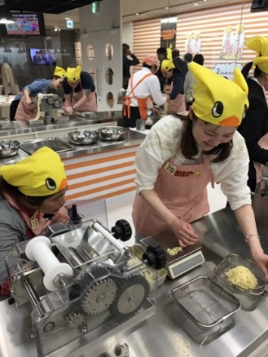4月は大阪府池田市にあるカップヌードルミュージアムに行った。前回2017年12月に行った際、介助が必要な当事者が体験コーナーへの参加を断られるということがあった。後日、この件について担当者と何度も話し合いをした結果、2018年4月から介助が必要な当事者も体験ができることになった。

以上のような経緯があり、4月に改めてリベンジ企画として行くことになった。企画自体も楽しかったが、自分たちで差別的な扱いを改善させることができてよかった。

【**チキンラーメンを作る様子(^^)】♪】**

】

**・ロシアンルーレットタコ焼き～普段参加できないメンバーが参加できた～**

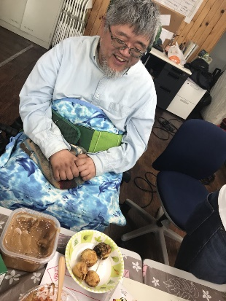6月はロシアンルーレットたこ焼きパーティーを行った。いつも遊び企画に参加できないメンバーがいたので、今回はそのメンバーとも相談して、たこ焼きパーティーを行うことになった。

当日はそのメンバーも積極的に参加し、ロシアンルーレットの具材選びを楽しんでいる様子があった。

工夫次第で参加に消極的だったメンバーも一緒に楽しめるということが理解できた企画となった。

**【たこ焼きパーティーの様子】**

**】**

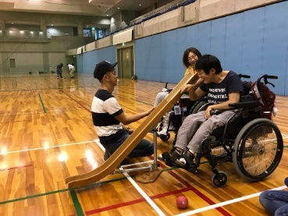**・パイオニアのメンバー同士の本気のボッチャ大会！**

9月の遊び企画は、パイオニア内でチーム分けをして、「本気のボッチャ大会」を行った。ボッチャをするのが苦手なメンバーもいたが、事前にそのメンバーから「こういう形なら参加できそう…」という意見を取り入れて開催した。

参加したメンバーからは「楽しかった！」という感想があり、みんなで楽しい時間を過ごすことができた。

**【本気のボッチャ大会の様子】**

**】**

**・ららぽーと和泉へみんなで買い物！**

10月の遊び企画では、和泉市にあるららぽーと和泉に行くこととなった。そこでは、ニトリ内でグループに分かれ、グループ毎に好きな商品を探したり、買い物を楽しんだ。

参加したメンバーからは、「家に飾る絵や、日常用品などの買い物を通して、ほかの人の生活感が分かり、面白かった。」という感想もあった。

**・パイオニアでクリスマスパーティー！**

12月のクリスマスパーティーでは、ケンタッキーとケーキを用意し、みんなで食べた。また、それぞれがクリスマスプレゼントを用意し、絵伝言ゲームや推理クイズなどを楽しみながら、それぞれが準備したプレゼントを交換した。参加したメンバーからは、「ゲームの中に、みんなが楽しめるような工夫もあり、すごく楽しむことができた。」との感想もあった。

**○メンバーミーティング**

毎月第2、第4水曜日に、当事者メンバーとエンパワメント部門とでメンバーミーティングを行い、メンバー同士のことを知っていく機会を作っている。

ここでは、メンバーそれぞれが、活動に対しての率直な意見や生活、介助の悩みや不安などを共有している。今後、メンバー同士が、安心して色々な話ができるように、話しやすい環境づくりや本音を出せる場にできるように進めている。

**○支援員ミーティング**

毎月第４土曜日に支援員ミーティングを行った。支援員ミーティングでは、個別支援計画の作成と共有を行ってきた。計画を共有することで、専従の支援員に全体化しやすくなってきたが、支援員それぞれが思う支援の考え方が異なり、、共有することが困難になってきた。その頃、三井がパイオニアの活動に一か月間合流したことで、支援員のコミュニケーション不足を感じたこともあり、三井と一緒に支援員ミーティングの役割を整理することになった。その中では、支援の在り方以前に、自分の強みや他の支援員から見えるその人の強みなどをポストイットで挙げていくなど、お互いを知ることから始めていくことになった。お互いの思いを知ることで、信頼関係が生まれ、よりコミュニケーションがとりやすくなった。

**○障大連自立支援部会日中活動意見交換会への参画**

事務局として、2カ月に1回、日中活動意見交換会に参加している。日中活動意見交換会では、他の日中活動を行っている事業所の活動内容や制度の課題を情報交換している。そこで挙がった課題を集めて、オールラウンド交渉の要求項目として取り入れている。また障大連に加盟している生活介護事業所などの見学や、生活介護事業所の立ち上げマニュアルの作成、学習会などを開催している。今後は、まだつながっていない事業所にも参加を呼びかけて、つながりを広げていきたい。

**○オールラウンド交渉事前学習会**

　毎年行われる大阪府オールラウンド交渉に向けて、事前にパイオニア内で学習会を行なった。

学習会を行ったきっかけは、以前から交渉のときの言葉が難しすぎて理解できず、なかなか積極的に参加したいという気持ちになれないという声が一部から挙がっていたからだった。

　学習会では、自分たちに関わる「自立支援（日中活動）」と「介護」の要求項目について重点的に勉強を行った。参加者からは、交渉で取り上げられる問題が自分たちの活動ともつながっていることがわかり、今年度の交渉に参加するというモチベーションが上がったという感想等があった。

**○ランチ探しの旅**

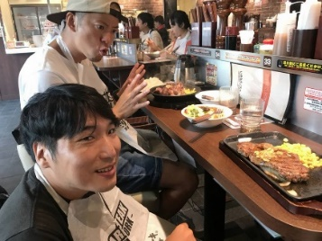月に１回、パイオニアのメンバーでランチを食べに出かけている。また、地域の当事者も参加できるイベントとして、気軽に人を募ってランチ探しを楽しんでいる。

この活動を通して、自分たちの身近においしい店があったことを改めて知ったり、店に行くことで、バリアフリーについて考える良い機会にもなっている。また、地域のまち歩きや、店の人との交流を通して、障害者がこの地域にいるということのアピールにもつながっている。

**【いいお店発掘しましたー！】**

**】**

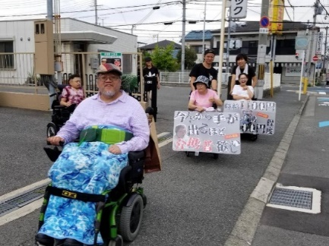

**○仲間づくり活動**

自分たちの介助者が不足している状況があり、仲間づくり活動の一環として介助者募集を行った。看板を持ってのアピールや、ビラ配りを行った。店舗まわりもし、活動に共感してくれた店にはビラを置かせてもらうことになった。その成果があり、介助者として活動してみた

【**看板をもって歩く様子**】

いと思う人と出会うこともでき、今後も取り組んでいきたい。

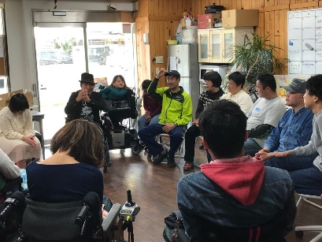**○パイオニア主催の地域活動**

**・せんしゅうちいきピアサロン**

地域の障害当事者、家族や関係者が、継続的に気軽に関わりをもてる場として、月に１回ピアサロンを行っている。ピアサロンでは、お茶やお菓子を食べながら自己紹介に関するゲームや参加者との会話などを行いつつ交流している。最近では、参加者がゲームを考えたり、司会をするなど新しい場面も出てきた。また季節ごとのイベントも取り入れ、参加者が楽しめる工夫もしている。メンバーからは、「言語障害があり、参加者との会話が上手くいかなかったが、支援員のサポートもあり、参加者との会話を楽しめるようになってきた」という感想もあり、参加者と楽しく交流できる場になってきている。

**【始まりは自己紹介から！】**

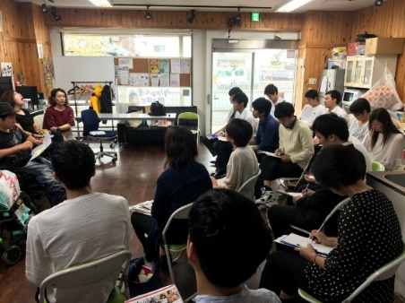**・和歌山大学フィールドワーク**

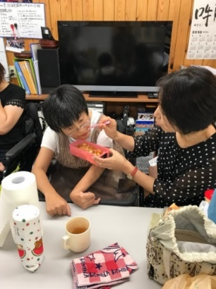9月21日に和歌山大学の学生が、フィールドワークでパイオニアを訪問した。フィールドワークには、将来は支援学校の教員の目指す学生や、現役で働いている支援学校の教員などを中心に、約15名の生徒の参加があった。午前中はメンバーからリアライズの説明を行った後、パイオニアメンバーから地域の学校生活のエピソードを話した。

**【フィールドワークの様子】**

昼食の際は、学生にメンバーの食事介助を体験してもらう機会を作った。午後からは地域の学校と支援学校の両方に通学した経験のあるメンバーから、地域の学校と支援学校の違いや、その当時どんな思いをしていたのか等の話しをした。また学校の話だけではなく、今のメンバーの自立生活についても語った。

フィールドワークに参加した学生の多くは、これまで障害児と接する機会はあったが卒業した後の障害者の話を聞く機会がなかったので、パイオニアメンバーから学校生活を振り返った話や現在の自立生活についての話を聞けたことはとても新鮮だったという感想が多かった。

**【食事介助体験の様子】**

**・泉大津TRY**

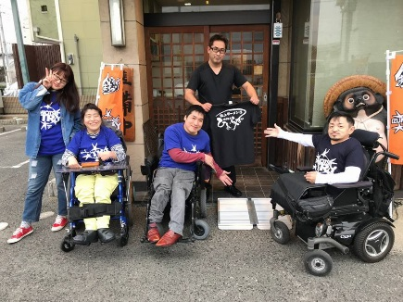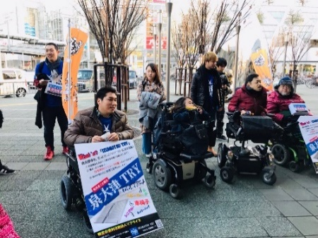　泉大津TRYの第二弾の活動として、代表のリアライズ設立当初からの念願でもある、「泉大津のお店にスロープを置かせてもらって、誰もが使いやすいお店を増やす」という思いを実現することとなった。パイオニアのメンバーが代表の思いを聞き、賛同したことによって、活動を始めていく運びとなった。スロープの購入費用は、月1回泉大津駅での募金で集め、地域へのアピールも兼ねながら資金集めを行っていくという形となった。

**【泉大津駅での募金スタート】**

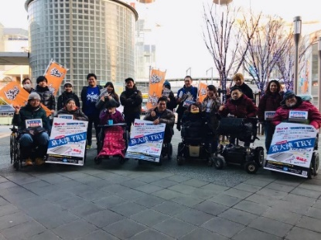　1回目の募金活動は、予想以上に募金に協力してくれる人が多く、18,924円集まり、スロープ１台が購入できる金額に達することができた。その後、以前介助者募集で知り合ったイベント企画をしている団体「EPIC」との共催でスポーツイベントを開催し、その際に行った募金活動で8,609円、2回目の駅前募金で23,292円、3回目の駅前募金で15,095円のご協力をいただいている。その他にも、他団体の方からの募金や、募金箱への募金など、さまざまな形でのご協力をいただいている。また、募金当日についても、今までの活動でつながった方々や外部の方が募金活動に参加してくれており、地域との協働の機会としての意味も達成しつつある。

**【みんなで一緒に泉大津TRY！！】**

**【１台目のスロープ設置！】**

現在、介助者募集などでも協力をしてもらっている「極上ラーメン道 麺屋 ひいらぎ」にスロープ1台目を設置させていただいており、その他のお店2軒についても、スロープ設置の承諾をいただいている。この流れを大事にしながら、これからも地域のさまざまな人と一緒に、募金活動・スロープ設置を通じて、泉大津のバリアフリーを考えていく機会として活動していきたい。

次年度より本部事業として位置付けることとなった。

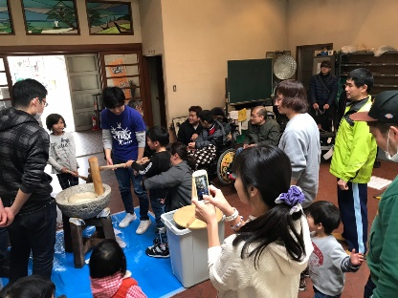

**・餅つき大会**

3月23日に餅つき大会を開催した。今回も近所の方々や子ども達、リアライズやパイオニアに関わっている人など約60名の参加者が集まった。今回のもちつき大会では、参加者に自分たちの活動や障害者の生活を知ってもらえるような機会を作った。その中では、「障害者の生活を知ろう！」をテーマにしたメ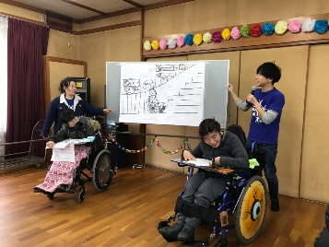ンバーへのインタビューやクイズ、「障害者にとっての合理的配慮とは？」をテーマにした紙芝居を使ったクイズ、言語障害のあるメンバーによる言葉当てゲームを行った。

**【餅つきは子どもに大人気！】**

参加者から「障害者の生活に関してこういう配慮があればうまく買い物ができるんじゃないか」というような案を積極的に出してもらえたり、言葉当てゲームの際にも、真剣に耳をすまして聞こうとしてくれるなど、積極的に参加してくれていた。

**【紙芝居クイズの様子】**

**④　創作活動**

**○創作活動（旧：日常困りごとの話し合い活動）**

困りごとやお互いの悩みなどの事例を基にしたロールプレイ、信頼関係の築き方についての話し合いなどを行なってきた。しかし、それらに解消に結び付くような形にならないなど、徐々に活動に対しての目的やあり方の見通しが立たなくなってきた。

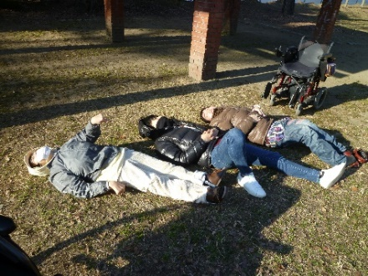そこで一旦、活動の整理を行ない、今までとは違う内容で進めていくこととなった。活動の新しい進め方としては、メンバーがしたい創作内容を挙げ、取り組んでいくことにした。

最初に取り組んだ創作内容は、写真撮影や写真のアルバム作りなどをすることになった。今回は、「楽しんでいる様子を撮る」というテーマのもと、公園に行き、写真撮影を行なった。動きのある写真や、楽しんでいる様子の写真も多く撮ることができた。現在は、その写真を使って、アルバム作成やポストカード作りなどを行なっている。

【**地べたに寝そべるのが好きなんです！】**

**好きなんです**】

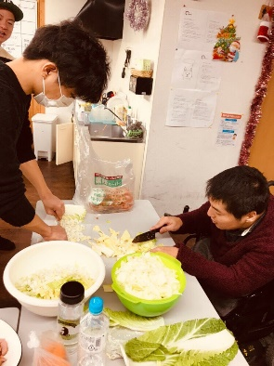**○料理活動**

毎月第1、第3金曜日に、調理技術の向上とメンバーの交流を目的に料理活動を始めた。

活動を始めた最初の頃は、自分達の食べたい料理や、作った事のない料理に挑戦することが多かったが、最近では、メンバーが自宅でも作りやすいようにと、時間や手間がなるべくかからないような簡単なレシピを選んでいる。

【**ポトフ作ってます！】**

】

**⑤　販売活動**

　　　　　 当該年度は実施せず。

**⑥　情報発信活動**

**○ニュースレター、Facebookでの情報発信**

ニュースレター、Facebookを通して、生活介護パイオニアの活動の様子を

発信している。

**⑦　余暇活動**

当該年度は実施せず。

■2018年度上半期の生活介護パイオニアの主な活動

|  |  |
| --- | --- |
| 4月 | 日常生活の困りごとの話し合い（創作活動）  料理「ぎょうざ作り」（創作活動）  エンパワメント・パイオニアしゃべくり（エンパワメント活動）  メンバーミーティング（エンパワメント活動）  ランチ探し（エンパワメント活動）  遊び企画＠チキンラーメンファクトリー（エンパワメント活動）  ピアサロン（地域活動）  バリカーBBQ（エンパワメント活動）  障大連総会（エンパワメント活動） |
| 5月 | 日常生活の困りごとの話し合い（創作活動）。  エンパワメント・パイオニアしゃべくり（エンパワメント活動）  メンバーミーティング（エンパワメント活動）  運動報告会（エンパワメント活動）  ぐっすら・パイオニアボッチャ大会（エンパワメント活動）  料理「ホットプレートでピザ作り」（創作活動）  ピアサロン（地域活動）  上条地区ふれあい食事会（地域活動）  ランチ探し（エンパワメント活動） |
| 6月 | 料理「ビビンバ・ハンバーグ定食」（創作活動）  日常生活の困りごとの話し合い（創作活動）  エンパワメント・パイオニアしゃべくり（エンパワメント活動）  メンバーミーティング（エンパワメント活動）  ピアサロン（地域活動）  名古屋パレード（権利擁護活動）  ランチ探し（エンパワメント活動）  遊び企画（エンパワメント活動） |
| 7月 | 日常生活の困りごとの話し合い（創作活動）  料理活動「カレー」（創作活動）  メンバーミーティング（エンパワメント活動）  ピアサロン（地域活動）  ぐっすら・パイオニア合同BBQ（エンパワメント活動）  ランチ探し（エンパワメント活動） |
| 8月 | 料理「ナン・カレー、ハンバーガーセット」（創作活動）  メンバーミーティング（エンパワメント活動）  オールラウンド交渉事前学習会（エンパワメント活動）  オールラウンド交渉（権利擁護活動）  運動報告会（エンパワメント活動）  ピアサロン（地域活動）  日常生活の困りごとの話し合い（創作活動）  ランチ探し（エンパワメント活動）  仲間づくり活動（エンパワメント活動） |
| 9月 | 料理「ドリア」（創作活動）  エンパワメント・パイオニアしゃべくり（エンパワメント活動）  メンバーミーティング（エンパワメント活動）  ピアサロン（地域活動）  遊び企画（エンパワメント活動）  和歌山大学FW（エンパワメント活動）  ランチ探し（エンパワメント活動）  障大連学習会（エンパワメント活動）  なんばおにごっこ（エンパワメント活動） |
| 10月 | 自立支援部会学習会（エンパワメント活動）  料理「秋刀魚・栗ご飯」（エンパワメント活動）  エンパワメント・パイオニアしゃべくり（エンパワメント活動）  メンバーミーティング（エンパワメント活動）  ピアサロン（地域活動）  羽衣国際大学文化祭（地域活動）  ふれあい食事会（地域活動）  料理「きのこパスタ」（創作活動）  遊び企画（エンパワメント活動）  アクセス関西ネットワーク学習会（権利擁護活動） |
| 11月 | エンパワメント・パイオニアしゃべくり（エンパワメント活動）  メンバーミーティング（エンパワメント活動）  日常生活の困りごとの話し合い（創作活動）  ピアサロン（地域活動）  大阪府立大学文化祭出店（地域活動）  リアライズ共有会（エンパワメント活動）  ランチ探しの旅（エンパワメント活動）  トイレマップ作り活動（バリアフリー活動）  障大連全体会（権利擁護活動）  料理「お好み焼き」（エンパワメント活動） |
| 12月 | エンパワメント・パイオニアしゃべくり（エンパワメント活動）  料理「グラタン・ポトフ」（創作活動）  メンバーミーティング（エンパワメント活動）  ピアサロン（地域活動）  遊び企画（エンパワメント活動）  夢宙センター感謝祭参加（エンパワメント活動）  リアライズ共有会（エンパワメント活動）  ランチ探しの旅（エンパワメント活動）  トイレマップ作り活動（バリアフリー活動） |
| 1月 | エンパワメント・パイオニアしゃべくり（エンパワメント活動）  メンバーミーティング（エンパワメント活動）  ピアサロン（地域活動）  泉大津TRY（地域活動）  リアライズ共有会（エンパワメント活動）  ランチ探しの旅（エンパワメント活動）  トイレマップ作り活動（バリアフリー活動）  写真撮影会（創作活動） |
| 2月 | 泉大津TRY（地域活動）  条東地区ふれあいディスコン大会（地域活動）  エンパワメント・パイオニアしゃべくり（エンパワメント活動）  メンバーミーティング（エンパワメント活動）  ピアサロン（地域活動）  ランチ探しの旅（エンパワメント活動）  トイレマップ作り活動（バリアフリー活動）  泉大津市立誠風中学校人権学習（地域活動） |
| 3月 | 泉大津TRY（地域活動）  エンパワメント・パイオニアしゃべくり（エンパワメント活動）  メンバーミーティング（エンパワメント活動）  ピアサロン（地域活動）  ランチ探しの旅（エンパワメント活動）  トイレマップ作り活動（バリアフリー活動）  もちつき大会（地域活動）  泉障連学習会参加（エンパワメント活動） |
|  |  |

■2018年度生活介護利用実績



**４．NPO法人リアライズ法人本部【本部事業部門】**

**(1) 他団体との交流、共同推進事業**

**① 障害当事者団体及び障害者福祉関係機関との共同推進**

あらゆる機会を通じて、全国、関西、大阪、泉州地域の障害者関係団体との協働を行っている。

また、泉大津市社会福祉協議会と連携して、防災への取り組みを行っている。今年度も学習会と体験プログラムを計画していたが、街の防災計画への当事者の参画や有事の際には災害ボランティアセンターが稼働できるような準備といったリアライズが関わる元の趣旨とはズレてきてしまっていた。そのために計画を一旦中止し、元の趣旨に戻していくように働きかけている。本年度は地域共生社会の実現に向けてと題し、10月に泉州地域でも猛威を振るった台風21号の被災報告やその対応から見えた課題等を考える学習会を開催した。

　　　　　　　　また、2017年度末に関西CIL7団体でWebTVにて「IL運動の価値、魅力、強みを他分野の人に発信する事で色々な人を巻き込んでいく」事を目的に「Osaka IL 7」が発足した。当初はabema TVの【FRESH!】を利用して動画を配信する予定だったが、チャンネル開設が出来ず、youtubeで配信する事が決まった。関西らしさと福祉にありがちな少しお堅いージを持たないように番組名を「ええんちゃう　知らんけど」として、各団体で撮影、編集した企画を投稿している。リアライズでは電動車椅子レースを行った。

　毎週木曜日にいずれかの団体で数分程度の動画を1本投稿している。

＜参画・協働している団体＞

・DPI日本会議

・障害者の自立と完全参加を目指す大阪連絡会議

・全国自立生活センター協議会

・泉州障害者自立生活連絡会

・泉州フォーラム実行委員会

・泉大津市・忠岡町地域自立支援協議会

・泉大津市相談支援・権利擁護ネットワーク

・熊本地震被災障害者救援本部関西実行委員会

・アクセス関西実行委員会

**②骨形成不全症者連絡会事務局の設置**

骨形成不全症者同士のネットワークを形成し、情報共有、相談支援、会議場の提供、交流を行いたいが、具体的な取り組みは出来ていない。

**③Children’s Views & Voices**

児童養護施設経験者を中心とした当事者グループ、「Children’s Views & Voices（略称CVV）」との連携を図り、交流を進めていきたいと思っているが、具体的な交流は出来ていない。

**(2) 情報提供発信事業［※情報提供発信事業］**

**①リアルライフＮＥＷＳの発行**

2019年5月に約450部を第25号（新年度号）として発行した。

対象者：法人会員

リアライズに関わる人

全国の自立生活センター

泉大津市内の障害者を対象としている事業所

泉州8市4町の会館と役所

詳細：2018年度事業年表

スタッフ・パイオニアメンバーの新年度挨拶

パイオニアLetter

事業報告

社会的養護で育つ子どもたちの暮らしの場所から

編集後記

**②ホームページの運営**

2017年2月より、ホームページ作成サイトを改め、wixサイトを使用し始めた。（<http://realizeblog.wixsite.com/mysite-1>）新たなホームページでは、法人紹介、ヘルパー募集、スタッフ紹介、パイオニアメンバー紹介、ブログ、動画、活動予告、来訪者カウンターなどを掲載している。また、リアルライフNEWSの発行と同期し、PDFファイルでのデータ版もアップロードをおこなっている。視覚障害者対応にすべく視覚障害者からアドバイスをもらい、随時再編している。

2017年2月8日に、新旧ホームページのリンクを結合し、旧ホームページを消去した。そのことから、アクセス数のデータは2016年12月半ば（新ホームページ開設月）以降からカウントがスタートしたため、2018年度理事会2019年3月1日）のアクセス数は、11213回（となり、2019年度総会資料作成時（2019年6月10日現在）のアクセス数は、12329回で、1116**回のアクセス数の延び**がある。

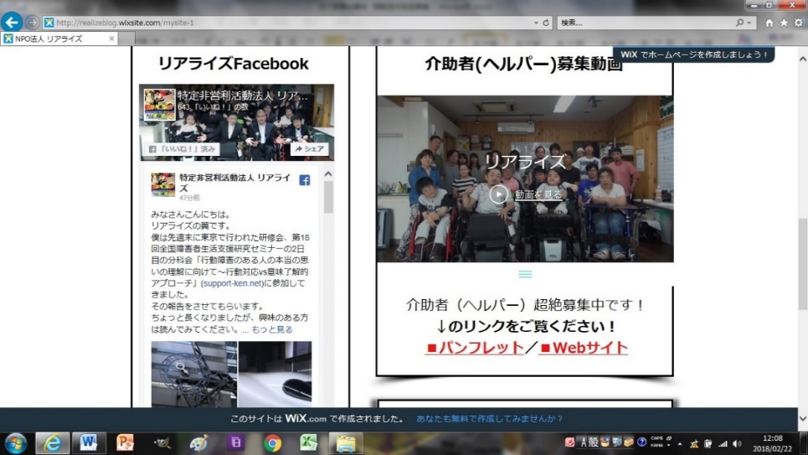また、ホームページを閲覧し介助者希望で来所される人が増加した。この理由として、介助者募集動画をアップロードしていることが効果的だったと推測する。

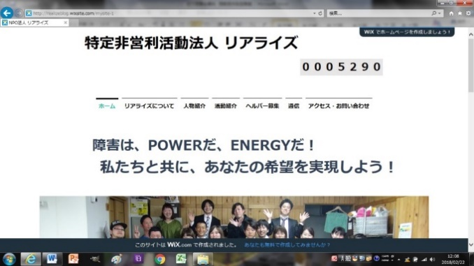

また、リアライズの活動報告と自立生活に関する情報発信をFacebookとホームページにておこなっている。

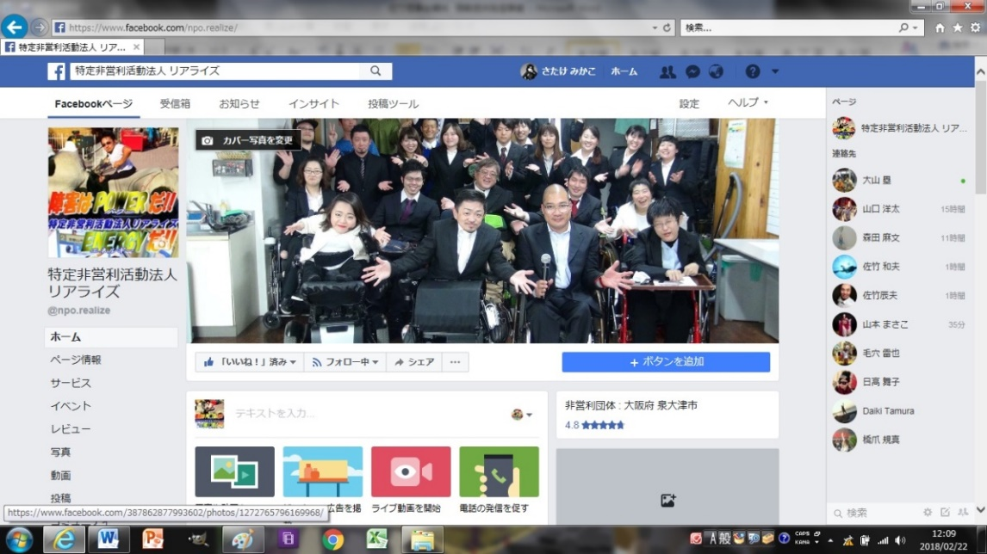

　　　　　【Facebookとホームページで掲載した事業】

　　　　　　4月　**新年度全体会議**

　　　　　　　　「バリアフリー法改正の集い Part2 ー世界基準のレガシーを！

東京2020オリパラ時代のバリアフリー法改正ー」：参加

　　　　　　　　　自立生活夢宙センターアメリカ派遣プリジェクト応援会＆説明会：参加

　　　　　　　　「THE GREATEST NAGOYA PARADE みんなで考えようこれからの社会！人にやさしい社会」：参加

　　　　　　　　　障害者の自立と完全参加を目指す大阪連絡会議 第25回総会：参加

　　　　　　5月　**介助者募集（桃山学院大学）**

**運動報告会**

アクセス関西ネットワークの総会＆学習会：参加

浜寺公園ローズカーニバル「出入口バリアフリー化アンケート集め」：参加

スカイプ会議「ADAと障害者差別解消法」：参加

JIL総会（仙台）：参加

　　　　　　6月　第34回ＤＰＩ日本会議全国集会in神奈川

「ともに生きる～だれも取り残されない社会へ～」：参加

**重度訪問介護従業者養成研修**

CIL・だんない新事務所お披露目式：参加

**リアライズ食堂初始動（以後、毎月第３金曜日開催）**

名古屋城木造天守エレベーター設置抗議行動＆ハンスト：参加

**ビジネスマナーLITALICOワークス学習会**

**介助者募集（泉大津駅）**

「名古屋城木造天守にエレベータ設置を実現する実行委員会」設立集会：参加

　　　　　　7月　障害者の自立と完全参加を目指す大阪連絡会議総決起集会：参加

**現任研修「水仙福祉会・行動障がいはつくられる**

**～その背景と支援を考える 『意味了解的アプローチとは』～」**

　　　　　　　　「ーアジアの空からプロジェクトー」説明会（ＮＰＯ法人ぱあとなぁ）

**介助者募集＆ゴミ拾い（泉大津周辺）**

**新人研修＆ＢＢＱ＆Water Party（リアライズ＆助松公園）**

バリアフリーチェック（服部緑地公園）：参加

大阪北部地震・大豪雨の被害障害者団体へゆめ風基金募金（難波駅前）

8月　**「アジアの空からプロジェクト」説明＆歌の披露；デモンストレーション**

障害者の自立と完全参加を目指す大阪連絡会議対府オールラウンド交渉：参加

**介助者募集＆被災障害者救援募金活動（難波駅前）**

**須磨海浜公園バリアフリーチェック＆海水浴**

9月　2018年度DPI若手政策プロジェクト合宿（CIL星空）：参加

**リアライズ合宿（淡路島）**

**BBQ ＆ キャンプファイヤー**

マイライフ刈谷10周年記念イベント：参加

10月　障大連自立支援部会：参加

　　　アクセス関西集会：参加

関西医療大学フィールドワーク：講師参加

なんぶのつどい学習会：参加

自立生活夢宙センター講演会：参加

**介助者募集withスパイダーマン**

**CILぱあとなぁ「あじそらプロジェクト」来所説明交流会**

**羽衣国際大学学祭出店**

11月**府立大学学祭出店**

　　　自立生活夢宙センター・しゃとる縁日：参加

**リアライズ＆いこらー交流ＢＢＱ**

**新人スタッフ歓迎会**

泉州フォーラム学習会：参加

12月　南海バス障害者対応接遇研修：参加

**介助者募集**

ＪＩＬ全国セミナー：参加

夢宙センター大感謝祭：参加

2019年1月　**泉大津ＴＲＹ**

　　　　　　　　　Team Epicスポーツフェスティバル：参加

**新人研修**

　　 「障害者総合支援法/何を守り・何をかえるのかタウンミーティングin関西」：参加

**介助者募集**

2月　**泉大津ＴＲＹ**

　　　　　　　　　「アジアの空からプロジェクト実施報告会＆あじ★そらコンサート」：参加

**介助者募集**

　　　JIL主催女性リーダー育成プロジェクト講演会：参加

　　　泉州障害者自立生活連絡会内部向け学習会：参加

3月　**第3回泉大津ＴＲＹ**

　　「障害者にとっての避難所と安否確認方法〜これまでの災害事例に学ぶ〜」：参加

**卒業パーティー**

＊毎月第３金曜日夜「リアライズ食堂」

毎月第３土曜日「ピアサロン」

毎月第２金曜日「リアライズ共有会」

**太字**記載は、リアライズが主催した事業である。

・・・・・・・・・・・・・・・・・・・・・・・・・・・・・・・・・・・・・・・・・・・・・・・・・

**（3）情報提供発信事業[※情報提供発信事業]**

　　　　　　　　活動の報告と自立生活に関する情報発信を、インターネット及び紙面を活用して実施する。また、インターネット媒体で、ホームページ、Facebookなどの発信をおこなう。

機関誌、「リアルライフNEWS26号」は、2020年4月に発行する。

2019年度

(2019年4月1日～2020年3月31日)

活動計画(案)

**2019年度NPO法人リアライズ事業計画書**

2019年4月1日～2020年3月31日

特定非営利活動法人リアライズ

**2019年度活動方針**

リアライズは2008年に活動をスタートして2019年度で12年目になる。

改めて「泉州地域から障害者差別をなくす。」という理念のもと「自立生活の実現を応援する。」という方針で取り組んでいく。

自立支援と権利擁護を柱に自立生活運動に力を注ぎながら、共有会を継続しつつ課題解決に向けて引き続き取り組み、リアライズと繋がった人とスタッフ、メンバーが役割意識にとらわれることなく、目の前の人と関わっていけるよう、2018年度同様「想い遣り」を大切に活動していく。

上記のことを踏まえて、2019年度の目標を以下の3点とする。

①リアライズの今後の計画、仕組みを作っていく。

これまでの共有会の意見をもとに、事務局を中心に今後のリアライズ計画と仕組みについて考えていく。

②リアライズの内の繋がり、リアライズ外の繋がりを作っていく。

リアライズ内の人、外部の人、どちらも個別の誰々と繋がるということを意識しながら「人」と繋がっていくきっかけを作っていく。

③人材の育成に力を入れる。

人材の育成という自分達が今まで苦手としてきたこと、また取り組んでこられなかったことに力をかけていく。

従来の自分たちでやろうとし過ぎるスタイルから脱却し、自分達だからこそできることと、専門家や経験や知識に長けた人の協力を得ることで達成でできることを判断し、考えて立ち止まるのではなく、一歩一歩確実に前に進む方向にシフトすることとする。

以上の目標に向け、一人ひとり力を合わせて取り組んでいく所存である。

**Ⅱ．システムアドボカシー活動方針**

**１．障害者差別解消法及び大阪府障害者差別解消条例の施行に合わせた取り組み**

DPI 日本会議、障大連等、ODF、泉州フォーラム等の団体の動向を注視しつつ、障害者差別解消法及び大阪府障害者差別解消条例が障害者の権利擁護のために有効なものとなるよう働きかけを行っていく。

泉大津市・忠岡町地域自立支援協議会権利擁護部会(障害者差別解消支援地域協議会)に、リアライズが委員として参画していく。

**２．車イスユーザーへの管理会社による入居差別に対する取り組み**

　 今後、仲介業者である不動産会社に不利益が被ることなく、尚且つ差別を明るみにし、適切な問題解決を図れるよう、差別解消に向けての新たな仕組みを模索し、障害者差別解消窓口に対して意見提起をしていく。

**３．泉大津市での審査会の問題についての取り組み**

区分認定や非定型の申請時に審査会における差別的発言や権利侵害がないよう、引き続き改善に向けて障大連、泉障連と連携しつつ、リアライズとしては審査会で話された内容についての情報収集を行っていく。

**４．泉大津市の入院時コミュニケ―ション支援事業の創設に向けての取り組み**

現在、障害者総合支援法の施行後3年の見直しを終え、2018年4月から重度訪問介護サービスを普段利用している障害者が、病気やケガなどで入院した際に、ヘルパーを病院内（病室等）でも利用できるようになることが決まった。しかし、対象者は障害支援区分6の者と限定されている。市に対して引き続き入院時コミュニケ―ション支援事業の創設に向けての働きかけをしていく。

**５．南海電鉄 駅員無配置化問題 解消に向けての取り組み**

　　　引き続き、南海本線松ノ浜駅の駅員無配置化問題について、実行委員会のメンバーで協議、連携していきながら、地域に住むさまざまな市民にとっての共通の課題として、解消に向けての模索を続けていく。

**６．南海バスの接遇問題等の改善に向けての取り組み**

　現在は、地域の障害当事者、障大連、南海バス、リアライズも加盟する泉障連の4者で接遇研修についての協議の場を用意できるように進めており、今後とも、トラブルの解消と再発防止に向けて、堺だけでなく広い地域での研修実施を呼びかけていく。

**７．大津川河川敷公園におけるハートフルゲート撤去の取り組み**

取り外して頂いた１ヵ所のハートフルゲートを維持するために、「開放してよかった」の声を集めると共に、今後も開放箇所を増やしてよりバリアフリーな河川敷公園にしてもらうために、引き続き忠岡町と協働して進めて行く。

**８．和泉中央駅―桃山学院大学間の歩道橋エレベーター設置の取り組み**

引き続き、和泉市との連携、進捗の確認を継続し、当初の予定通り、2019年3月中旬より工事着手、6月末に完成できるよう、継続的な連携を図っていく。

**Ⅲ．事業の実施に関する事項　※予算については予算書を参照**

**Ａ．特定非営利活動に関わる事業**

**１．自立生活センター・リアライズ【相談支援・エンパワメント事業部門】**

**◆相談支援・エンパワメント事業部門方針**

2019年度は、2018年度に引き続き、長年入所施設等での生活を余儀なくされている障害者や地域で孤立しがちな障害者に対し、部門を超えたあらゆるメンバーと連携しながらその人らしい生活を実現できるように取り組んでいく。

相談員や一部の介助者だけではなく、これまで自立支援に関わりを持ててこられなかったメンバーも巻き込みながら、チーム体制としてその人を応援できる仕組みを作っていく。

　具体的には他部門と連携しながら、長年入所施設生活を余儀なくされている障害者の地域移行にも取り組んでいく。旧国立療養所に長年入院をしている難病の当事者の地域移行にも力を入れていく。

**(1) 泉大津市指定特定相談支援事業［※障害者自立支援法に基づく相談支援事業］**

泉大津市指定特定相談支援事業を引き続き実施する。また、泉大津市・忠岡町地域自立支援協議会に参画し、行政、関係機関、様々な社会資源との連携を図る。

**(2) 自立生活相談事業［※権利擁護事業］**

**① 自立生活相談事業**

自立生活を達成するための相談、セルフプラン作成の支援を実施する。リアライズの介助に対する考え方や障害者の暮らしのエピソードを記した、「これからリアライズの介助派遣を利用するあなたへ」という冊子を活用し、自立生活についての説明を丁寧に行っていく。

**② ピアカウンセリング事業**

個別のピアカウンセリングを必要に応じて実施し、障害者のエンパワメントを図る。また、障害者が集い、交流を通じて相互にエンパワメントできる、地域に開かれた場として「ピアサロン」を開催する。

**(3) 自立生活体験事業［※権利擁護事業］**

**① 自立生活プログラム事業**

個別の自立生活プログラム（以下ILP）を必要に応じて実施し、障害者のエンパワメントを図る。また、地域の実情に応じて、集団自立生活プログラムを実施する。

**②　自立生活体験室事業**

宿泊、日帰りでの自立生活の体験の場や、海外研修生などの宿舎として自立生活体験室の提供を行う。

**(4) 権利擁護事業［※権利擁護事業］**

**①　人権セミナー事業**

必要に応じて随時実施する。

**②　自立生活応援事業**

自立生活に向けての取り組みを進めていく上で、支援の必要性があるにもかかわらず、制度では認められていない部分を支援する。

**(5) 人材育成事業 [※その他、この法人の目的を達成するために必要な事業]**

新たな出会いを通じて、自立生活運動を行う上で必要な価値観、経験、実践を知ることで、自立生活センターのスタッフとして必要なスキルを得るための人材育成を積極的に行う。また、ダスキン障害者リーダー育成海外研修派遣事業をはじめとする、人材育成への協力も行う。

**２．自立生活センター・リアライズ【介助派遣事業部門】**

**◆2019年度介助派遣事業部門方針**

介助派遣部門では、2018年度の総括を受けて、引き続き、コーディネーター業務を整理しつつ、介助スタッフや介助リーダーに一部担ってもらいながら分散化を図り、事務作業や定期的に介助者全員の聴き取りができるように検討していく。

また、2019年度は、女性の介助スタッフと介助リーダー計３名の退職が決まっていることで深刻な介助者不足が予想されるため、介助者募集にも力を入れていく。一方で、どれだけ介助者募集に力を入れても介助者が定着しないという課題もあるため、確認研修（仮）を通じて、介助者が少しでも長く介助を続けていけるよう、サポートやフォローをしていけるような研修体制を確立していく。

以上のことを踏まえ、継続的にコーディネーター、介助スタッフ、介助リーダーが役割意識に捉われず、ともに考えながら主体的に活動していけるような介助派遣部門を目指す。そして、その方針を基に、互いが互いを想いやり、支え合っていけるような体制を作っていく。

それらに向かう取り組みの一環として、聴き取り共有会、シフト携帯の持ち回りや新しく入った人に対する研修体制の確立に向けて、定期的に話し合う場を設けながら、方針を達成するため、以下の事業に取り組んでいく。

**(1) 居宅介護事業［※障害者自立支援法に基づく障害福祉サービス事業］**

障害者総合支援法（旧障害者自立支援法）に基づく居宅介護事業を実施する。

**(2) 重度訪問介護事業［※障害者自立支援法に基づく障害福祉サービス事業］**

障害者総合支援法（旧障害者自立支援法）に基づく重度訪問介護事業を実施する。

また、特定事業所加算Ⅰを維持できるよう体制を整備する。

**(3) 移動支援事業［※障害者自立支援法に基づく地域生活支援事業］**

各市地域生活支援事業に基づく、移動支援事業を実施する。

**(4) 介助者研修事業［※自立生活介助者育成事業］**

障害者の自立生活についての理解を深めるとともに、当事者の主体性を尊重することのできる介助者の育成を行っていく。

介助者が問題を一人で抱え込んだり、孤立したりすることのないよう、コーディネーター、介助スタッフで個別の聴き取り(面談)を行っていく。

そして、介助者の定着につながる取り組みの一環として、介助者の働き方や介助者の役割等について他の団体とも協力して考えていきたい。

**(5) 制度外介助派遣事業［※自立生活支援事業］**

自立生活の継続、又は自立生活を目指す障害者であって福祉サービスの対象とならない介助派遣を希望する場合において、有償、又はボランティアでの介助派遣を行うことにより、生活の質の向上、及び社会参加の促進を図ることを目的とする。

**(6) 重度訪問介護従業者養成研修事業［※居宅介護等従業者及び介護員養成研修事業］**

重度訪問介護従業者養成研修を年2 回程度開催する。

**３．生活介護パイオニア【生活介護事業部門】**

**◆2019年度生活介護事業部門方針**

2019年度においても、パイオニアの理念である「障害者が中心となって、差別のない地域に変えていく」ことを念頭に置きながら、2018年度からの課題に取り組んでいく。

目的が曖昧なまま進んでいた活動に関しては、メンバー全体で共通のモチベーションを持てるように、内容や取り組み方を変更することとなった。メンバー全体で共通のモチベーションを持つことによって、メンバー同士がお互いにエンパワメントされ、それぞれのメンバーがより主体的に活動に取り組む。また、互いの支援員同士の方向性を確認し共有していくために、支援員ミーティングの頻度を増やす。

地域活動においても、日常的な地域とのつながりや目に見える成果などを通じて、メンバー間で一定のモチベーションが保たれているように思われる。今後もトイレマップ活動、泉大津TRYへの参加など、継続的に取り組むことによって、パイオニアをより広く地域の色々な人にアピールしていく。

さらに、2019年度より、地域の支援学校や入所施設などにアプローチしていくことによって、新たな当事者とのつながりを模索していく。また、そのつながりの中で出会った人が、障害を理由にあきらめることのない生活を実現できるようにアプローチしていく。

以上の経緯をふまえて、2019年度のパイオニアでは、①「メンバー同士のエンパワメント」、②「パイオニアを地域にアピールすること」、③「支援学校や入所施設へのアプローチ」を活動方針とする。

1. **生活介護事業［※障害者の日常生活及び社会生活を総合的に支援するために法律に基づく障害福祉サービス事業］**

障害者総合支援法（旧障害者自立支援法）に基づく生活介護事業を実施する。

また、実施にあたり、生活介護計画の作成、身体等の介護、相談、健康管理、送迎サービス等、生活介護事業に必要なサービスを行う。

生活介護パイオニアは、障害者が中心となり、差別のない地域に変えていくことを目的としている場である。また、自立生活を送っている、もしくは、目指している障害者、積極的に活動に取り組んでいく障害者によって構成されており、具体的な活動内容は以下①～⑥の通りとする。

* + 1. **障害者自立生活運動**

障害者の生活を自分たちで獲得していくために、オールラウンド交渉や総決起集会等の権利擁護活動への参加、障大連の各部会への参加を行う。また、権利擁護活動により主体的に関われるように、メンバーによる部会報告会や、オールラウンド交渉に向けての事前学習会を開催する。

共に活動し社会を変えていく仲間を増やすために、自立生活の実現に協力してくれる人材の募集活動等を行う。

【定例活動】偶数月第1水曜日／部門報告会

* + 1. **バリアフリー活動**

公共交通機関や街のバリアフリーチェック活動、地域のトイレマップ活動を行う。

【定例活動】

第1金曜日、第3金曜日、第4土曜日（地域調査）／トイレマップ活動

第4土曜日／ランチ探しの旅

* + 1. **エンパワメント活動**

障大連など他団体との交流、研修会への参加、施設イベントへの参加を通して、相互のエンパワメント、仲間づくりを行う。また、パイオニアメンバーの関係を深めるため、メンバーミーティングを行う。支援員においても、パイオニアの理念に向かって、支援の方向性を確認、共有するために支援員ミーティングを行う。他には、マイ企画では、各メンバーがしたいことを企画して、みんなで取り組む。

【定例活動】

第1火曜日、第3火曜日／マイ企画

第2水曜日、第4水曜日／メンバーミーティング

第2火曜日／しゃべくり場withエンパワメント部門

　　　　　　　第2水曜日、第4水曜日、第4金曜日／支援員ミーティング

* + 1. **地域活動**

ピアサロン活動や泉大津市の市民活動支援センター、社会福祉協議会、福祉地区などの企画や取り組みを通し、地域との交流を行う。また、学校等での講演活動や交流を通して、生活介護パイオニアの活動や障害者の自立生活について、生徒や地域住民に知ってもらう機会を作る。

【定例活動】第3土曜日／ピアサロン

* + 1. **創作活動**

今年度は実施せず。

* + 1. **情報発信活動**

生活介護パイオニアの活動をFacebookやツイッター、機関誌「リアルライフＮＥＷＳ」を通し、情報発信を行う。





**４．NPO法人リアライズ法人本部【本部事業部門】**

**(1) 泉大津TRY**

今年度をもって本部の事業へ移行していくにともなって、募金活動への参加のほか、募金時のアピールの方法についての検討、お店への投票、会議や振り返りへの参加、スロープの設置、設置させていただいたお店への来訪、スロープについての広報など、さまざまな活動についてよりいっそうさまざまなメンバーで行い、障害のあるなしや役割にとらわれず、リアライズ全体で取り組んでいく。

**(2) 他団体との交流、共同推進事業**

1. **障害当事者団体及び障害者福祉関係機関との共同推進**

泉州地域をはじめ、府内、全国の障害者団体や福祉事業者とのネットワークを構築し、障害者の権利擁護のための共同推進を図る。

1. **Children's Views & Voicesとの連携**

児童養護施設経験者を中心とした当事者グループ、「Children's Views & Voices（略称ＣＶＶ）」との連携を図り、交流をすすめる。又、その関わりを通じて、介助者として働く機会を提供し、児童養護施設経験者への就労支援活動も行う。また、泉州地域での活動の際はサロンスペースを提供する。

**（3）情報提供発信事業[※情報提供発信事業]**

　　　　　　　　活動の報告と自立生活に関する情報発信を、インターネット及び紙面を活用して実施する。ホームページ、Facebookなどのインターネット媒体での発信をおこなう。また、機関誌、「リアルライフNEWS」は、年度ごとに区切った事業報告をおこなうべく、2019年度から4月に発行する。

**Ｂ　その他の事業**

**物品販売事業**

バザー、チャリティ等に参加し、物品を販売する。又、活動の成果等に関する書籍等を出版等し、販売する。当該年度は実施しない。